Лошадка
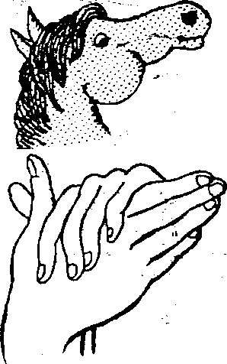

У лошадки вьется грива.
Бьет копытами игриво.

Правая ладонь на ребре от себя. Большой палец кверху. Сверху на нее накладывается левая ладонь под углом, образуя пальчиками гриву. Большой палец кверху. Два больших пальца образуют уши.

Зайка и зеркало
Зайка в зеркальце глядит
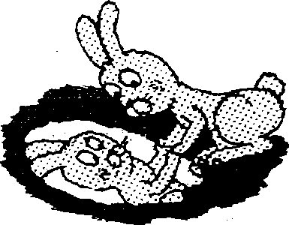
И ушами шевелит.
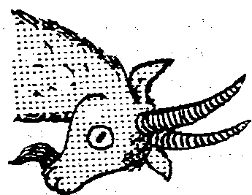
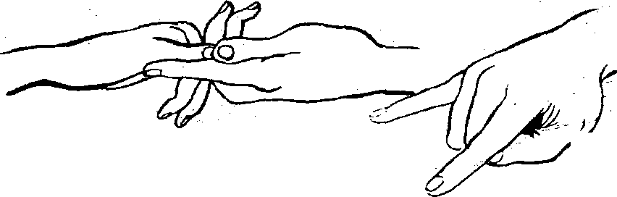Левая ладонь кверху, делаем "козу", Сверху на нее накладываем правую руку, которая тоже изображает "козу" (тыльной стороной вверх). Выставляем вверх и вниз средние и безымянные пальцы обеих рук и двигаем ими в противоположные стороны

Коза.
У козы торчат рога,
Может забодать она.
Внутренняя сторона ладони опущена вниз.
Указательный и мизинец выставлены вперед. Средний и безымянный прижаты к ладони и обхвачены большим пальцем.
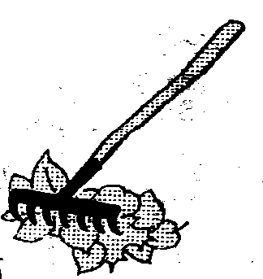
Грабли

Листья падают в саду, Я их граблями смету.
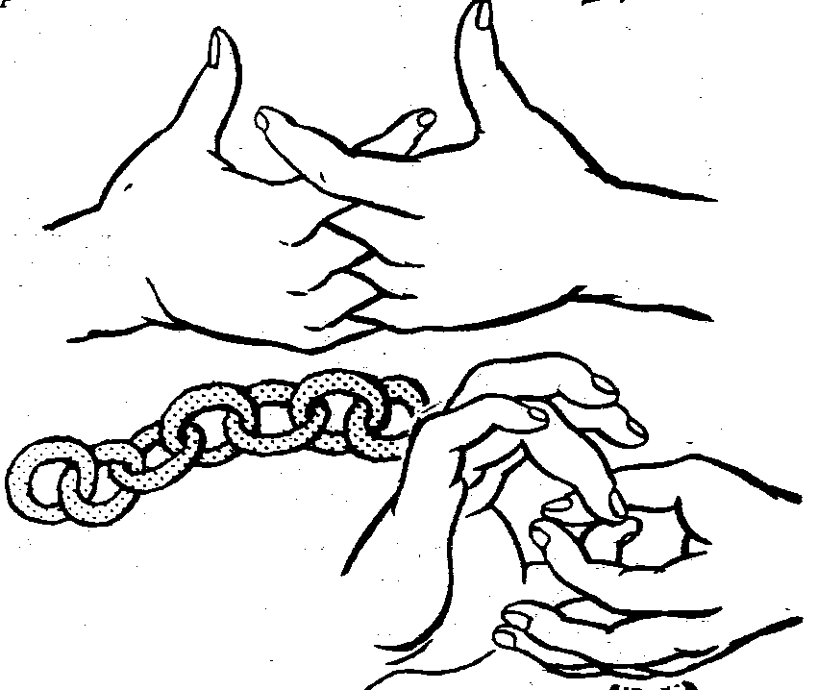
Ладони на себя, пальчики переплетены между собой, выпрямлены и тоже направлены на себя.
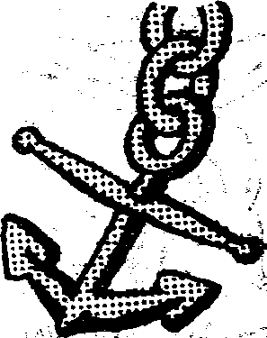
Цепочка

Пальчики перебираем
И цепочку получаем.
Большой и указательный пальцы левой руки в кольце, Через него попеременно пропускаются колечки из пальчиков правой руки: большой — указательный, большой — средний и т. д. Это упражнение можно варьировать, меняя положения пальчиков. В этом упражнении участвуют все пальчики.

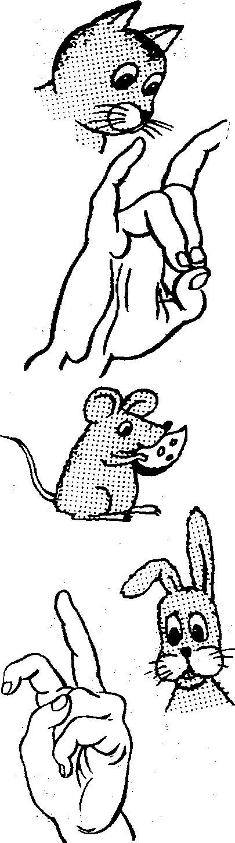

Зайка и ушки

Ушки длинные у зайки, Из кустов они торчат. Он и прыгает и скачет, Веселит своих зайчат.

Пальчики в кулачок. Выставить вверх указательный и средний пальцы. Ими шевелить в стороны и вперед.

Мышка

Серенький комок сидит
И бумажкой все шуршит.
Средний и безымянный пальцы упираются в большой. Указательный и мизинец согнуты в дуги и Прижаты к среднему и безымянному пальцам.
Кошка

А у кошки ушки на макушке, Чтобы лучше слышать мышь в ее норушке.
Средний и безымянный пальцы упираются в большой. Указательный и мизинец подняты вверх.
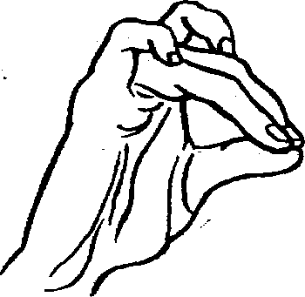

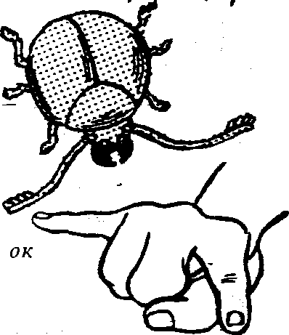
Выставить средний палец, зажать его между указательным и безымянным, вращать им в разные стороны.
Осы

Осы любят сладкое,
К сладкому летят.
И укусят осы,
Если захотят.
Жук

Жук летит, жужжит,
жужжит
И усами шевелит.

Пальчики в кулачок. Указательный и мизинец разведены в стороны, ребенок шевелит ими.
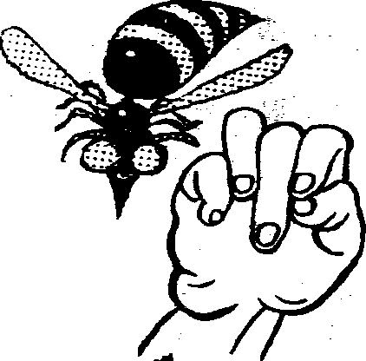

Птенчики в гнезде
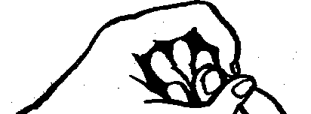
Птичка крылышками машет и летит к себе в гнездо. Птенчикам своим расскажет, где она взяла зерно.

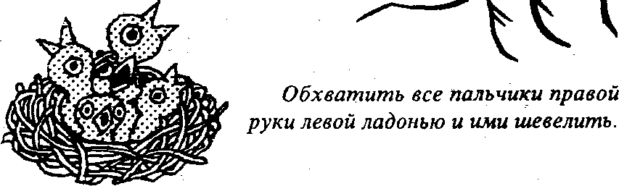

Консультация для родителей
«Влияние пальцев на развитие речи»

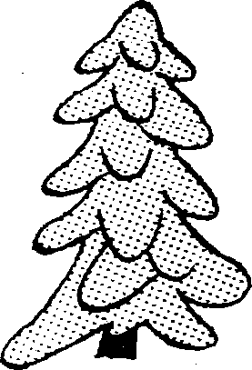
Ёлка
Большие пальчики образуют ручку.

Елка быстро получается,
Если пальчики сцепляются. Локотки ты подними, Пальчики ты разведи.
Корзинка
В лес корзинку я
беру
И грибы в нее
кладу.
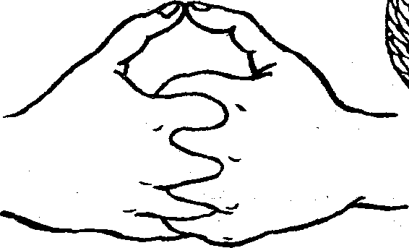
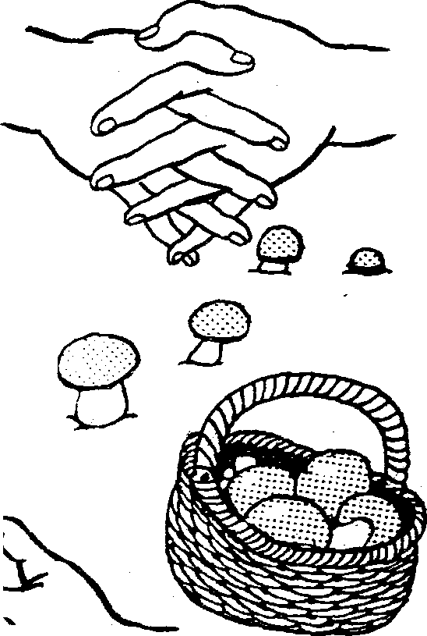
Ладони на себя, пальчики переплетаются, и локотки разводятся в стороны. Ладони как бы разъезжаются, и между пальцами образуются зазоры.
Ладони от себя, пальчики пропускаются между собой (ладони под углом друг к другу). Пальчики выставляются вперед. Локотки к корпусу не прижимаются. прижимаются

